Министерство науки и высшего образования Российской Федерации

Пензенский государственный университет

Кафедра «Вычислительная техника»

**ОТЧЕТ**

По лабораторной работе №10

по дисциплине:«Информационные технологии в профессиональной деятельности»

на тему: «GitHub. Совместная работа»

Выполнили студенты группы 22ВВП2:

Тельнов И.В.

Городничев М.И.

Шнайдер К.С.

Приняли:

Юрова О.В.

Митрохина Н.Ю.

Пенза 2023

Цель: научиться работать с веб-сервисом для хостинга проектов и их совместной разработки GitHub. Создать свой публичный репозиторий.

1) Регистрация всех членов команды

Зарегистрировались на github.

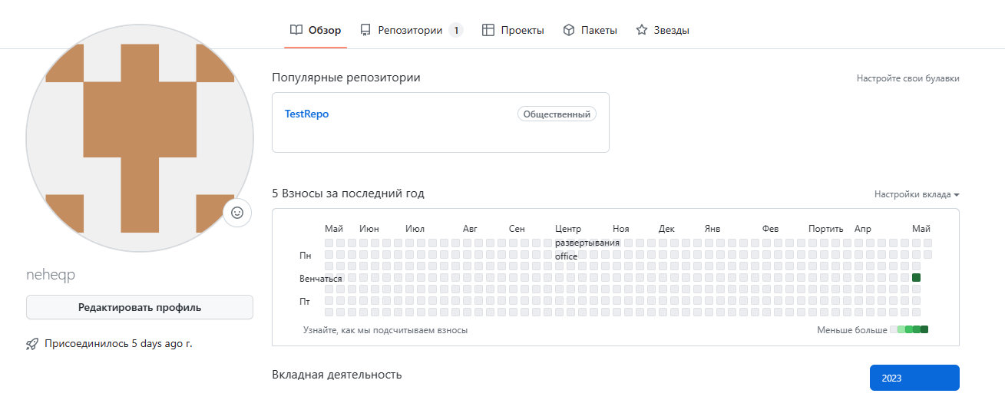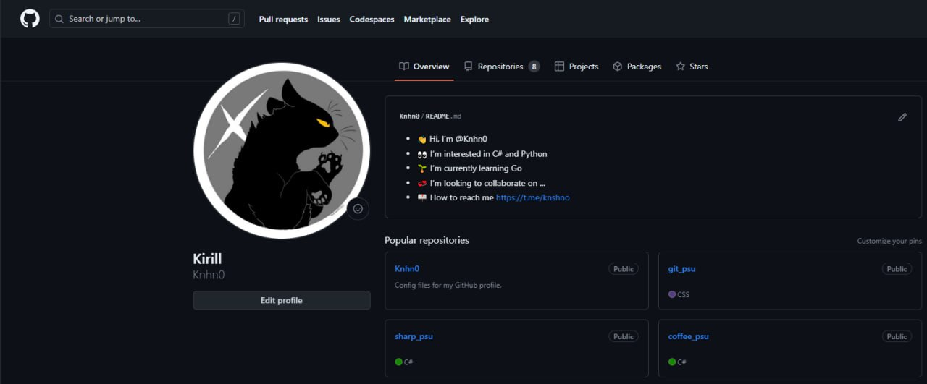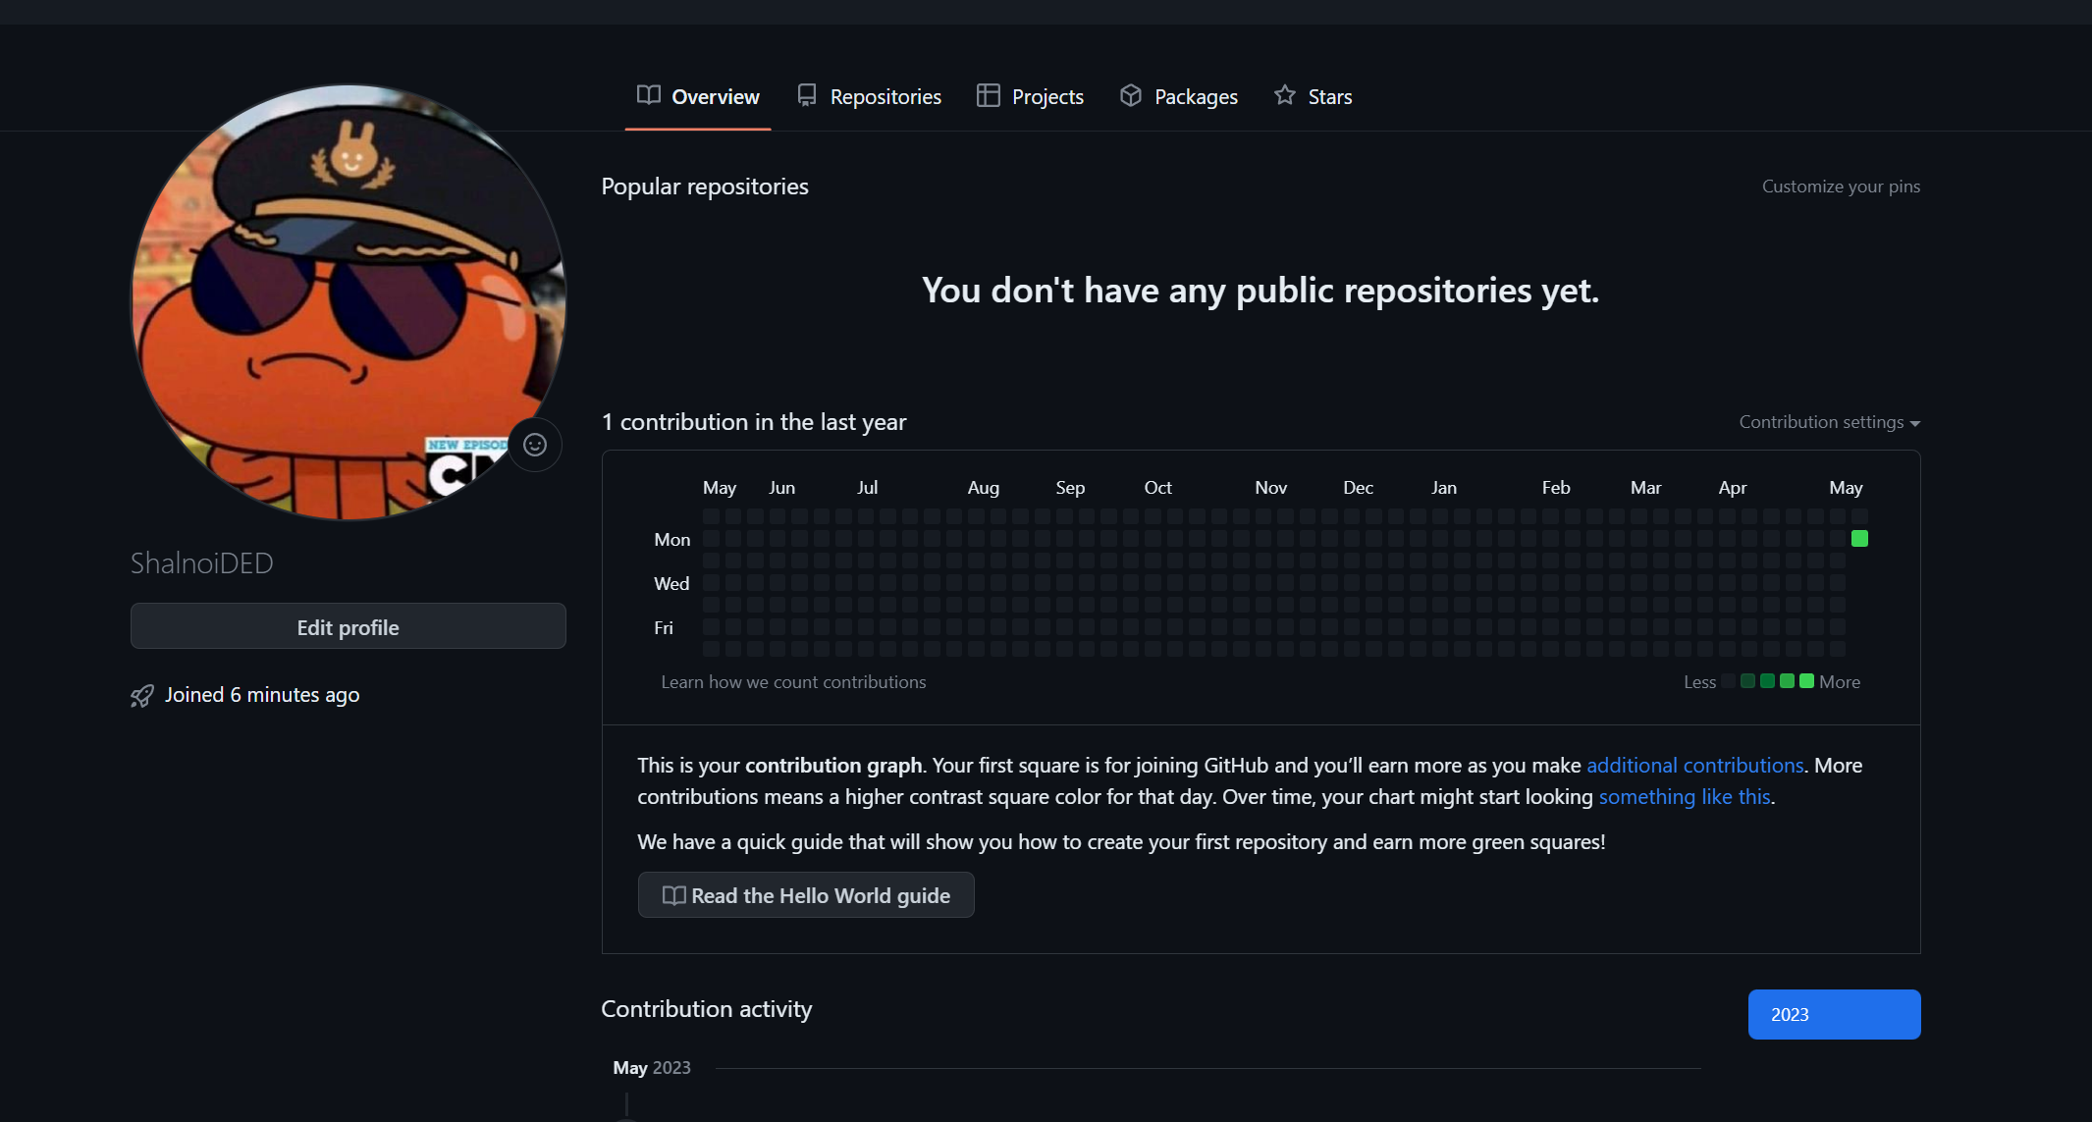

2) Распределение ролей на проекте

Студент 1 - Тельнов Илья

Студент 2 - Шнайдер Кирилл

Студент 3 - Городничев Максим

3) Создание совместного репозитория (выполняет студент №1)

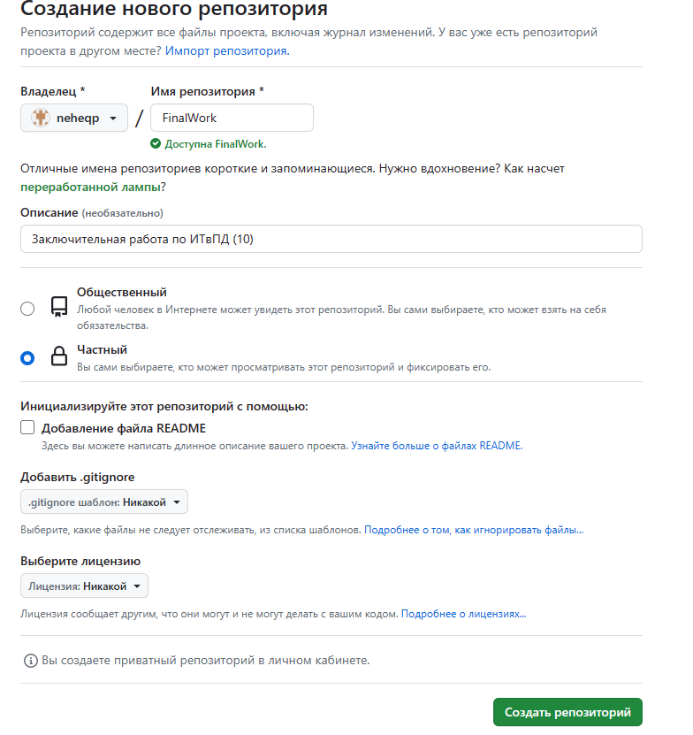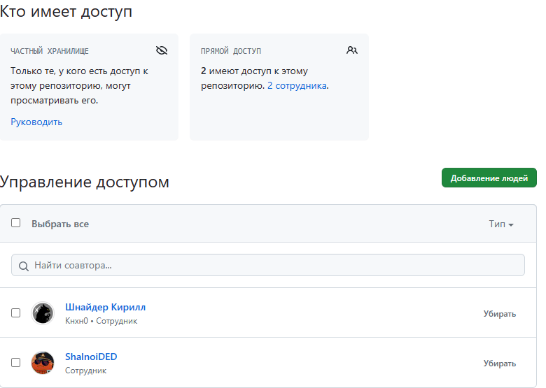

4) Выполнение задания

